「金澤道」（塩の道・金沢八景の道）
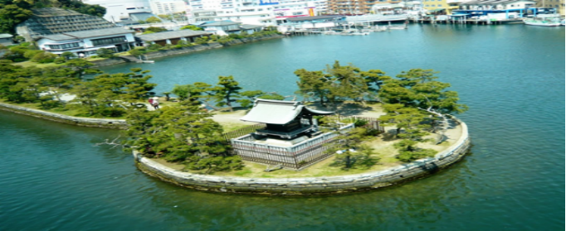
＆そば打ち
金沢の（塩の道・金沢八景の道）をガイドと一緒に歩いた後、そば打ちを楽しみましょう。
試食後、お帰りには一人４～５人前のお土産が付きます。
⇐金沢八景（琵琶島神社）
＜コース＞ 金沢八景駅～米倉陣屋跡～上行寺東遺跡跡～上行寺～泥牛庵～金龍禅院～やぐら群・かに牢～六浦川と渡し場～平潟湾プロミナード～琵琶島神社～姫小島水門跡～瀬戸橋～東屋跡～憲法草創の碑～州崎神社～龍華寺～金沢地区センター～そば打ち～試食後解散
◆行程距離・時間 ２㎞、ガイド休憩含め２時間弱程度（コースの変更もあり）
実施日：平成２６年１１月８日（土）１０：００～１４：００小雨決行
◆集合場所 ： 京急金沢八景駅改札前 受付時間：午前9：30～10：00（１０：００出発）
◆募集人数 ： ３０名（先着順）
◆参加費 ： １.５００円（そば打ち材料・資料代・保険料含む）当日受付にて。
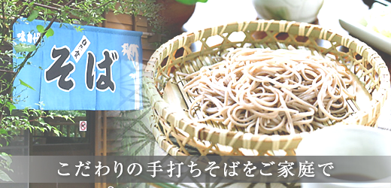
交通費・拝観料などは自己負担
◆持ち物 ： エプロン・バンダナ類・手拭きタオル・飲み物・
タッパー・雨具
◆申し込み方法 ： はがき、又はFAXで。
参加者全員の〒、住所、氏名（ふりがな）・電話番号・年齢を明記し、下記宛先まで。
◆申し込み締切 ： 平成２６年１０月２０日（月）必着。
＊お名前・住所・電話番号などはこのイベント以外には利用いたしません。
主催・申し込み先：ＮＰＯ法人かながわスポーツボランティアバンク
〒231-0001 横浜市中区新港2-2-1 横浜ワールドポーターズ６階
＊問い合わせ先； ☎・FAX 045-681-6960

＊当日緊急連絡先；０９０－２７２９－５９５８（大八木）（朝のみ）
ＦＡＸ 申込み票
11/８（土）イベントへの参加を申し込みます。（個人、又は複数人でお申し込みください。）
代表者氏名 | （ふりがな） | （ 男 ・ 女 ）年齢 歳
住所 | 〒 | ☎  FAX
参加者氏名 | （ふりがな） | （大人・子供） 年齢 歳  （ 男 ・ 女 ）
参加者氏名 | （ふりがな） | （大人・子供） 年齢 歳  （ 男 ・ 女 ）
参加者氏名 | （ふりがな） | （大人・子供） 年齢 歳  （ 男 ・ 女 ）

